ЗАЩИТА ПРАВ И ДОСТОИНСТВА МАЛЕНЬКОГО РЕБЕНКА

Ребенок приходит в наш мир беспомощным и беззащитным. Его жизнь, здоровье и будущее целиком зависят от родителей и от взрослых, его окружающих. Ребенок верит в любовь и доброе отношение взрослых к нему, рассчитывает на их любовь и защиту.

В 1989 году Генеральная Ассамблея ООН приняла Конвенцию о правах ребенка.
Конвенция раскрывает права каждого человека от рождения до 18 лет на выживание, развитие, защиту от эксплуатации и насилия и других форм злоупотребления.

Конституция РФ закрепила положение о том, что детство находится под защитой государства, утвердила основные гарантии жизнеобеспечения детей, включая охрану здоровья, возможность получения образования, право на жилье, социальное обеспечение и т.д.

Семейные кодек РФ предусматривает, что родители не вправе причинять вред физическому и психическому здоровью детей, их нравственному развитию. Способы воспитания должны исключать пренебрежительное, жестокое, грубое, унижающее человеческое достоинство обращение.

Важно, чтобы дети росли в атмосфере уважения и не страдали от негативных последствий.

В слабых руках малышей – наше с вами будущее, наш завтрашний день.

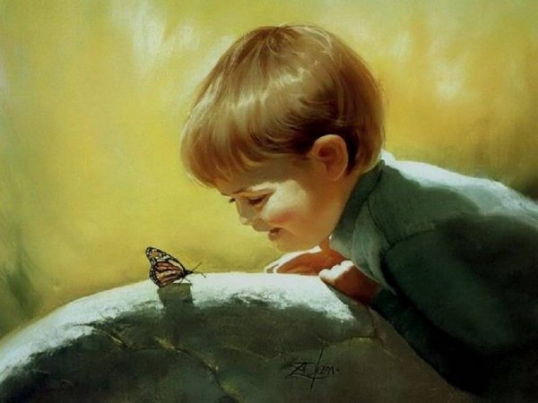

ПАМЯТКА ДЛЯ РОДИТЕЛЕЙ
ПО ЗАЩИТЕ ПРАВ И ДОСТОИНСТВ РЕБЕНКА В СЕМЬЕ

Принимайте ребенка таким, какой он есть.
Ваша задача – отмечать и поддерживать любые успехи ребенка, уважать его интересы, предоставлять ему право выбора.

Обнимайте ребенка не менее четырех, а лучше по восемь раз в день.
Известный терапевт Вирджиния Сатир говорила, что 4 объятия совершенно необходимы каждому человеку для выживания, а для хорошего самочувствия нужны не менее 8 объятий в день.

Выражайте недовольство отдельными действиями ребенка, но не ребенком в целом.
(«Ты поступил плохо. Но мы тебя любим и надеемся, что ты сам поймешь, что это плохо, и не будешь больше так поступать».)

Верьте в то лучшее, что есть в ребенке, и всегда поддерживайте его. Чаще хвалите.
Период дошкольного детства – это время, когда контакты взрослых с ребенком достаточно легки и желанны со стороны ребенка. Со временем, если такие контакты не установлены, будет трудно, подчас невозможно обрести взаимопонимание со своим повзрослевшим ребенком.

Родительские требования не должны вступать в явное противоречие с важнейшими потребностями ребенка.
Часто во многих капризах и шалостях малыша мы повинны сами, потому что вовремя не поняли его.

Наказание не должно вредить здоровью – ни физическому, ни психическому.
Наказывая ребенка, лучше лишить его хорошего, чем сделать ему плохо.
Если сомневаетесь, наказывать или нет – не наказывайте.

Если ребенок своим поведением вызывает у вас отрицательные переживания – сообщайте ему об этом: «Твой поступок огорчает нас».
Но помните: нельзя накапливать в ребенке отрицательные эмоциональные впечатления,
и ни в коем случае нельзя говорить ребенку, что его не любят.

Не требуйте от ребенка невозможного или трудновыполнимого: того, что он попросту не может нам дать – в силу особенностей своего возраста или характера.

Положительное отношение к себе – основа психологического выживания.
Ребенок, также как и взрослый, ищет одобрения и даже борется за него.

Если ребенку трудно, и он готов принять Вашу помощь – обязательно помогите ему.

Любите своего ребенка!

